Самораспаковывающиеся архивы
Ваш друг не умеет распаковывать архивы – у него нет архиватора ☹. Но на вашей флэшке осталось очень мало места и файлы туда не помещаются. Вы очень не хотите удалять с флэшки любимые игры. Как запаковать файлы так, чтобы друг смог их распаковать без программы-архиватора??????
Выход – использовать самораспаковывающийся SFX-архив!!! ☺
Запакуйте какие-нибудь файлы в SFX-архив (с помощью программы 7-Zip – справа в меню “Опции” выбрать пункт “СОЗДАТЬ SFX-АРХИВ”). Можно использовать файлы “рисунок” и “рисунок 2”.
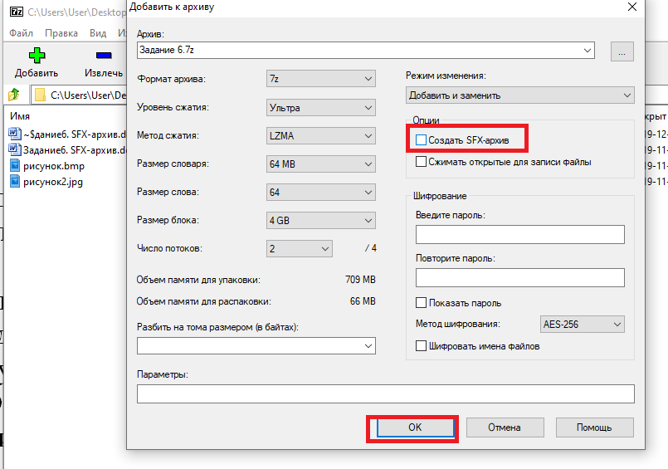
Какое у него расширение?
Запустите архив (щелкните 2 раза левой кнопкой мыши) и разархивируйте файлы в папку “Задание 6”.

